INFORMACIÓN DE LA MATERIA
Nombre de la materia y clave: Gestión de la Innovación 40027.
Grupo y periodo: 381 (2024-2)
Profesor: Manuel Castañón Puga.

INFORMACIÓN DE LA ACTIVIDAD
Nombre de la actividad: Práctica de taller 1.2.1: Transferencia del Conocimiento
Lugar y fecha: A 23 de Septiembre de 2024 en modalidad Presencial.
Carácter de la actividad: Individual.
Participante(es): Luis Eduardo Galindo Amaya

REPORTE DE ACTIVIDADES
- Primero el profesor nos dio nuestro numero de lista, el numero de lista corresponde al capito que nos toca a cada uno.
- Corte el PDF en el capitulo que me toca, en mi caso me toco el capitulo 4 desde la pagina 47 a la 64.

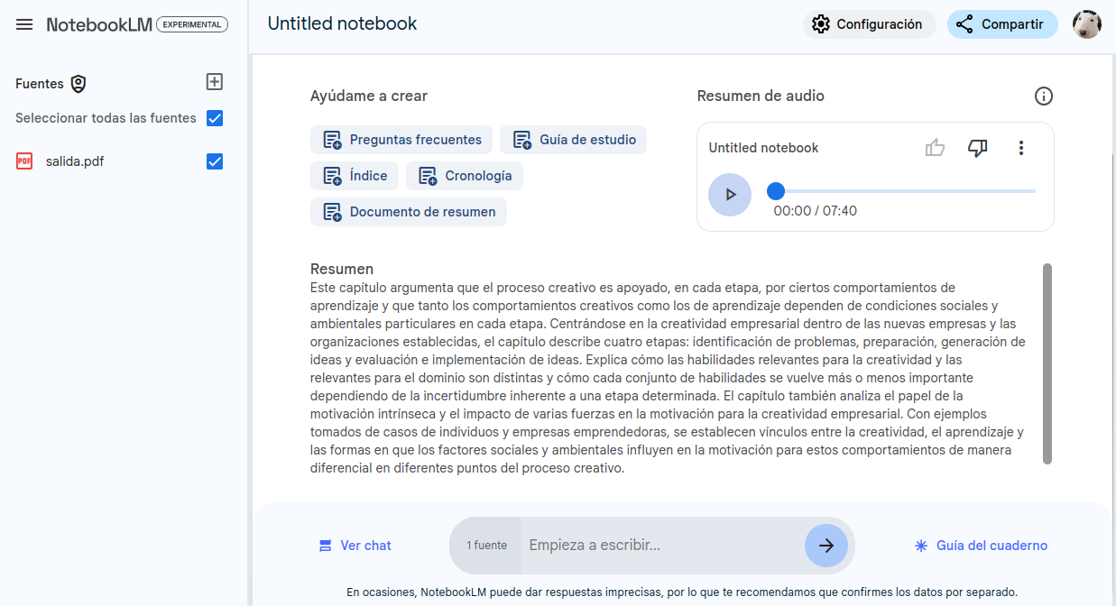Figura 1: notebookLM con el resumen generado al cargar el pdf.

- Despues entre a la plataforma notebooklm de google y le pase el pdf del capitulo 4.
- Al cargar el PDF en la plataforma se genero un resumen con la informacion del capitulo:

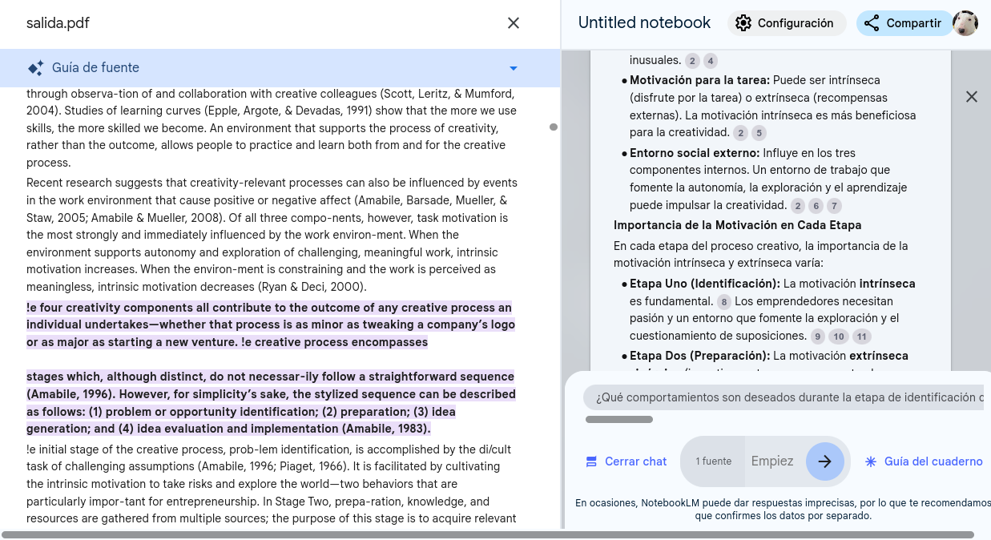Figura 1: NotebookLM indicando de donde saco cada cosa de la nota

- Despues genere el podcast con el pdf del video, el audio sonaba muy natural en el podcas se comentaba el tema de como las ideas emergen de entender el problema y como podemos dar solucion.
- Por ultimo hice preguntas sobre el documento y me genro varias entradas con la informacion.

RESUMEN/REFLEXIÓN/CONCLUSIÓN
(En esta practica explore el funcionamiento de la herramineta notebooklm y el proceso de tener ideas se puede sistematizar de manera que podamos obtener mas valor de nuestras ideas. Aprendi que explorar muchas opciones para obtener ideas es una buena opcion para poder solucionar los problemas que podamos tener y como los factores externos influye en los comportamientos que tenemos al enfrentar problemas , ademas que las herremientas de inteligencia artificial pueden brindar mucho valor para el analisis de textos muy largos.

Doy fe de que toda la información dada es completa y correcta. | Nombre y firma del alumno o líder de equipo.  Luis Eduardo Galindo Amaya

